REVISIÓN BIBLIOGRÁFICA
MICROORGANISMOS
BIOSIEMBRA

HONGOS ENTOMOPATOGENOS

CARÁCTERÍSTICAS GENERALES

Los hongos entomopatógenos se los define como aquellos microorganismos que parasitan diferentes órdenes de artrópodos, son organismos heterótrofos que poseen células quitinizadas. La mayor parte de los hongos entomopatógenos se localizan en la división Eumycota, que se caracteriza por no formar plasmodio y presentar fase asimilativa típicamente filamentosa.

Ciertos insectos son susceptibles al ataque de hongos entomopatógenos, de forma natural, incluyendo algunos que se comportan como plagas en la producción agrícola. Estos hongos entomopatógenos son muy específicos y no atacan a las plantas ni a otros animales. El crecimiento y reproducción de estos hongos, es favorecido por la humedad, no siendo así en estados de sequía. Los hongos son una opción favorable debido a su rápida propagación en las poblaciones de insectos, pueden afectar insectos chupadores que no son susceptibles a virus ni bacterias. Existen hongos que pueden invadir insectos muertos llamados saprófagos y hongos entomófagos que infectan insectos vivos provocándoles micosis.
Constituyen unos de los grupos de mayor importancia en el control biológico de insectos, prácticamente todos los insectos son susceptibles a algunas de las enfermedades causadas por hongos incluyendo los dípteros. El inicio de la infección se realiza por la germinación de las esporas del hongo sobre el tegumento del individuo plaga. La dispersión de las esporas se realiza por contaminación ambiental a través del viento, la lluvia e incluso individuos enfermos al entrar en contacto con otros sanos. Normalmente son especies específicas o de amplio espectro de hospedantes (insectos y ácaros).

El hongo sale del insecto enfermo a través de las aperturas (boca, ano, orificios de unión de los tegumentos y artejos) y en la exterior forma sus estructuras fructíferas y las esporas. Los individuos enfermos no se alimentan, presentan debilidad y desorientación y cambian de color, presentando manchas oscuras sobre el tegumento, que se corresponden con las esporas germinadas del hongo.

Normalmente, los hongos, son entopatógenos de acción lenta. Algunos atacan a gran cantidad de especies distintas de insectos. Pero estos productos dependen generalmente de las condiciones ambientales de temperatura (25ºC) y de la elevada humedad relativa para que su desarrollo y acción patógena sea la adecuada.

CLASIFICACIÓN TAXONÓMICA

Se conocen aproximadamente 100 géneros y 700 especies de hongos entomopatógenos, entre los más importantes están: Metharizium anisopliae, Beuveria bassiana, Lecanicidium lecani y Paecelomyces.

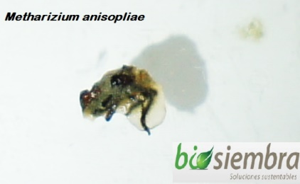

MORFOLOGÍA

Los hongos se caracterizaron por presentar hifas lisas, septadas conidias predominantemente cilíndricas, agrupados, hialinas verde oliva, uninucleados de extremos redondeados, el tamaño promedio fue de 6,0 mm de largo (Rango 5,2 – 7,1 mm) y de 2,2 mm de ancho (rango 2,0 – 2,6 mm), aspectos coincidentes con lo señalado para esta especie. El crecimiento de las colonias del hongo se caracterizó por un crecimiento circular, con variados matices de verde, lo que difirieron entre cepas.

DIVISIÓN TAXONÓMICA

- Reino: Fungi
- División: Mycota
- Subdivisión: Eumycota
- Clase: Deuteromicetes
- Subclase: Hyphomycetes
- Orden: Hipocreales
- Familia: Clavicipitaceae
- Género: Metarhizium
- Especie: Anisopliae

MECANISMOS DE ACCIÓN

Metharizium anisopliaem, produce in vivo e in vitro, compuesto péptidos llamados destruxinas durante el proceso de patogénesis, el proceso de ataque comienza con la adhesión de las conidias o esporas a la cutícula del insecto, luego se produce la germinación que lo fija en la cutícula creándose una hifa de penetración que introduce al interior del insecto. Una vez dentro, se multiplican rápidamente y se dispersan a través del cuerpo.
Los insectos muertos son cubiertos por el micelio que es de color blanco y luego se vuelve verde durante la esporulación. Una vez que el huésped muere, los hongos emergen de su cuerpo para producir esporas, las cuales, llevadas por el viento, lluvia o por otros insectos pueden expandir la infección.

Larvas de Hylamorpha Elegans con infección de Metarhizium Anisopliae.

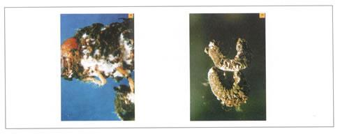
Inicio de infección Fase de esporulación

Conidióforos y conidias de Metarhizium Anisopliae obtenidas de larvas de Hylamorpha Elegans.

